**Контрольно-оценочные материалы по географии**

**(образовательная программа основного общего образования**)

**Назначение контрольно-оценочных материалов** – оценить уровень общеобразователь-ной подготовки обучающихся по географии в каждом конкретном классе (теме, разделу) основного уровня обучения.

**Документы, определяющие содержание контрольно-оценочных материалов**

Содержание контрольно-измерительных материалов определяется на основе Федерального государственного образовательного стандарта основного общего образования (Приказ Министерства образования и науки РФ №1897 от 29 декабря 2010г.), примерной основной образовательной программы основного общего образования (одобрена решением федерального учебно-методического объединения по общему образованию (протокол от 8 апреля 2015 г. № 1/15)), рабочей программы по географии.

**5 КЛАСС**

**Кодификатор**

элементов содержания и требований к уровню подготовки обучающихся

1. Перечень элементов предметного содержания

|  |  |
| --- | --- |
| **Код** | **Описание элементов предметного содержания** |
|
| **1.1** | **Раздел 1. Что изучает география** |
| 1.1.1 | Мир, в котором мы живем |
| 1.1.2 | Науки о природе |
| 1.1.3 | География - наука о Земле |
| 1.1.4 | Методы географических исследований |
| **1.2** | **Раздел 2. Как люди открывали Землю** |
| 1.2.1 | Географические открытия древности и Средневековья |
| 1.2.2 | Важнейшие географические открытия |
| 1.2.3 | Открытия русских путешественников |
| **1.3** | **Раздел 3. Земля во Вселенной** |
| 1.3.1 | Как древние люди представляли себе вселенную |
| 1.3.2 | Изучение Вселенной от Коперника до наших дней |
| 1.3.3 | Соседи Солнца |
| 1.3.4 | Планеты-гиганты и маленький Плутон |
| 1.3.5 | Астероиды. Кометы. Метеоры. Метеориты |
| 1.3.6 | Мир звезд |
| 1.3.7 | Уникальная планета - Земля |
| 1.3.8 | Современные исследования космоса |
| **1.4** | **Раздел 4 . Виды изображений поверхности Земли** |
| 1.4.1 | Стороны горизонта |
| 1.4.2 | Ориентирование |
| 1.4.3 | План местности и географическая карта |
| **1.5** | **Раздел 5. Природа Земли** |
| 1.5.1 | Как возникла Земля |
| 1.5.2 | Внутреннее строение Земли |
| 1.5.3 | Землетрясения и вулканы |
| 1.5.4 | Путешествие по материкам |
| 1.5.5 | Вода на Земле |
| 1.5.6 | Воздушная одежда Земли |
| 1.5.7 | Живая оболочка Земли |
| 1.5.8 | Почва – особое природное тело |
| 1.5.9 | Человек и природа |

2. Перечень требований к уровню подготовки обучающихся

|  |  |
| --- | --- |
| **Код** | **Перечень требований к уровню подготовки обучающихся** |
|
| **2.1** | **Раздел. Что изучает география** |
| 2.1.1 | Приводить примеры географических объектов |
| 2.1.2 | Называть отличия в изучении Земли географией по сравнению с другими науками (астрономией, биологией, физикой, химией, экологией) |
| 2.1.3 | Объяснять, для чего изучают географию |
| 2.1.4 | Знать существенные признаки понятий «живая природа», «неживая природа», «явления природы: физические, биологические», «естественные науки», «физическая география», «социально-экономическая география», «методы географических исследований» |
| **2.2** | **Раздел 2. Как люди открывали Землю**. |
| 2.2.1 | Называть основные способы изучения Земли в прошлом и в настоящее время и наиболее выдающиеся результаты географических открытий и путешествий |
| 2.2.2  2.2.2.1  2.2.2.2  2.2.2.3 | Показывать по карте маршруты путешествий разного времени и периодов  Прослеживать по картам маршруты путешествий арабских мореходов, А. Никитина, викингов, Марко Поло. Находить информацию и обсуждать значение открытий А. Никитина, путешествий Марко Поло и его книги. |
| Прослеживать и описывать по картам маршруты путешествий в разных районах Мирового океана и на континентах (открытие Нового света. Эпоха великих географических открытий). Находить информацию о путешественниках и путешествиях эпохи Великих географических открытий. Обсуждать значение открытия Нового света и всей эпохи Великих географических открытий. |
| Прослеживать по картам маршруты путешествий А. Тасмана, Дж. Кука, Ф. Ф. Беллинсгаузена и М.П. Лазарева, И.Ф. Крузенштерна и Ю.Ф. Лисянского. Находить информацию и обсуждать значение первого российского кругосветного путешествия. |
| 2.2.3 | Приводить примеры собственных путешествий, иллюстрировать их |
| **2.3** | **Раздел 3. Земля во Вселенной** |
| 2.3.1 | Описывать представления древних людей о Вселенной |
| 2.3.2 | Называть и показывать планеты Солнечной системы |
| 2.3.3 | Называть планеты земной группы и планеты-гиганты |
| 2.3.4 | Описывать уникальные особенности Земли как планеты |
| **2.4** | **Раздел 4 . Виды изображений поверхности Земли** |
| 2.4.1 | Объяснять значение понятий: «горизонт», «линия горизонта», «стороны горизонта», «ориентирование», «план местности», «географическая карта» |
| 2.4.2 | Находить и называть сходства и различия в изображении элементов градусной сети на глобусе и карте |
| 2.4.3 | Работать с компасом |
| 2.4.4 | Ориентироваться на местности при помощи компаса, карты, местных признаков |
| **2.5** | **Раздел 5. Природа Земли** |
| 2.5.1 | Объяснять значение понятий: «литосфера», «горные породы», «полезные ископаемые», «рельеф», «гидросфера», «океан», «море», «атмосфера», «погода», «биосфера» |
| 2.5.2 | Показывать по карте основные географические объекты |
| 2.5.3 | Наносить на контурную карту и правильно подписывать географические объекты |
| 2.5.4 | Объяснять особенности строения рельефа суши |
| 2.5.5 | Описывать погоду своей местности |

3. Перечень требований элементов метапредметного содержания

|  |  |
| --- | --- |
| **Код** | **Описание элементов метапредметного содержания** |
|
| 3.1 | Определять понятия, называть отличия (познавательное УУД) |
| 3.2 | Классифицировать по заданным критериям, сопоставлять (познавательное УУД) |
| 3.3 | Устанавливать причинно-следственные связи (познавательное УУД) |
| 3.4 | *Создавать схематические модели с выделением существенных характеристик*  *объекта (познавательное УУД)* |
| 3.5 | *Выбирать наиболее эффективные способы решения задач (познавательное УУД)* |
| 3.6 | Осуществлять поиск и выделять необходимую информацию из различных источников в разных формах (текст, рисунок, таблица, диаграмма, схема) (познавательное УУД) |
| 3.7 | Преобразовывать информацию из одного вида в другой (познавательное УУД) |
| 3.8 | Оценивать правильность выполнения учебной задачи (регулятивное УУД) |
| 3.9 | Выражать свои мысли в соответствии с задачами и условиями коммуникации (коммуникативное УУД) |

*\*курсивом* выделены показатели (характеристики), расширяющие и углубляющие базовый уровень планируемых результатов («выпускник получит возможность научиться»)

В курсе географии 5 класса проводится 5 тематических контрольных-оценочных процедур в соответствии с указанными разделами.

**Контрольное тестирование по разделу № 1 «Что изучает география**»

Вид контроля: текущий (тематический)

**Спецификация КИМ**

Назначение контрольной работы: оценить уровень освоения каждым учащимся 5 класса содержания раздела «Что изучает география».

Содержание контрольных измерительных заданий определяется содержанием рабочей программы учебного предмета «география», а также содержанием раздела «Что изучает география», учебника для общеобразовательных учреждений под редакцией И.И. Бариновой, А.А. Плешакова, Н.И. Сонина. (География. Начальный курс. 5 кл.: учеб.для общеобразоват. учреждений / И.И. Баринова, А.А. Плешаков, Н.И. Сонин. – М.: Дрофа, 2012. – 140).

Материалы и оборудование для выполнения работы: печатные тексты работы для каждого обучающегося.

Время, отводимое на выполнение работы: 25 минут

Контрольная работа состоит из 14 заданий: 9 задания базового уровня, 5 - повышенного.

Распределение заданий по уровням сложности, проверяемым элементам предметного, метапредметного содержания, уровню подготовки, типам заданий и времени выполнения представлено в таблице.

|  |  |  |  |  |  |  |
| --- | --- | --- | --- | --- | --- | --- |
| **Номер задания** | **Уровень** | **Коды проверяе**  **мых элементов** | **Коды проверяе**  **мых требований к уровню подготовки** | **Коды проверяемых элементов метапредметно**  **го содержания** | **Тип задания** | **Примерное время выполнения задания** |
| 1 | базовый | 1.1.1 | 2.1.4 | 3.3 | ответ на вопрос в свободной форме | 2 минуты |
| 2 | базовый | 1.1.1 | 2.1.4 | 3.1 | выбор верных объектов | 1 минута |
| 3 | базовый | 1.1.1 | 2.1.4 | 3.1 | дополнить предложе-ние | 1 минута |
| 4 | базовый | 1.1.1 | 2.1.4 | 3.1 | тест с выбором нескольких правиль  ных ответов | 1 минута |
| 5 | повышенный | 1.1.1 | 2.1.1 | 3.1 | привести примеры к соответствующему понятию | 2 минуты |
| 6 | базовый | 1.1.2 | 2.1.2 | 3.2 | соотнесение примеров с соответствующим понятием | 2 минуты |
| 7 | повышенный | 1.1.2 | 2.1.2 | 3.1 | формулиро  вать отличие | 2 минуты |
| 8 | базовый | 1.1.3 | 2.1.4 | 3.1 | тест с одним выбором ответа | 1 минута |
| 9 | базовый | 1.1.3 | 2.1.4 | 3.1 | тест с одним выбором ответа | 1 минута |
| 10 | базовый | 1.1.3 | 2.1.4 | 3.1 | тест с одним выбором ответа | 1 минута |
| 11 | повышенный | 1.1.3 | 2.1.4 | 3.1 | построение логической цепочки | 2 минуты |
| 12 | базовый | 1.1.3 | 2.1.4 | 3.2 | тест с выбором нескольких правиль  ных ответов | 1 минута |
| 13 | повышенный | 1.1.4 | 2.1.4 | 3.1 | соотнесение примеров с соответствующим понятием | 2 минуты |
| 14 | повышенный | 1.1.4 | 2.1.3 | 3.3 | рассужде  ние по теме работы | 3 минуты |
| Оцен  ка правильности выполнения задания | базовый |  |  | 3.8 | сверка с эталоном | Выполняется на следую  щем уроке, после проверки работы учителем |
| повышенный |  |  | 3.9 | Сверка с выполнен  ной учебной задачей по критериям |

Оценивание заданий

|  |  |  |
| --- | --- | --- |
| **Номер задания** | **Правильный ответ** | **Критерии оценивания** |
| 1 | Планета Земля – это единственная планета, на которой существует жизнь | 1 балл – если указано ключевое слово «жизнь»  0 баллов – нет правильного элемента |
| 2 | а,г | 1 балл – если указаны 2 буквы  0,5 балла – указана только одна буква  0 баллов – указаны неверные буквы или указана лишняя буква |
| 3 | дышат, питаются, размножаются | 3 балла – все три элемента  0 баллов – нет верных ответов |
| 4 | б,г | 1 балл – если указаны 2 буквы  0,5 балла – указана только одна буква  0 баллов – указаны неверные буквы или указана лишняя буква |
| 5 | океан, материк, река | 3 балла – все три элемента (могут быть любые)  0 баллов – нет верных ответов, отражающих понятие |
| 6 | 1г, 2д, 3а, 4в, 5б, 6е | 3 балла – полное соответствие эталону (по 0,5 балла за каждый правильный ответ) |
| 7 | изучает физические процессы, например, погоду, экономические процессы, например, промышленность | 3 балла – названы существенные признаки науки, приведены примеры  2 балла – названы только признаки  1 балл – приведены только примеры  0 баллов – нет верных ответов, отражающих понятие |
| 8 | а | 1 балл – дан правильный ответ  0 баллов – дан неправильный ответ |
| 9 | б | 1 балл – дан правильный ответ  0 баллов – дан неправильный ответ |
| 10 | б | 1 балл – дан правильный ответ  0 баллов – дан неправильный ответ |
| 11 | авб | 2 балла – дан правильный ответ, соответствующий эталону  0 баллов – дан неправильный ответ |
| 12 | бде | 1 балл – дан правильный ответ,  соответствующий эталону  0 баллов – дан неправильный ответ |
| 13 | 3в, 2а, 1б | 2 балла – дан правильный ответ, соответствующий эталону  0 баллов – дан неправильный ответ |
| 14 | расположение объектов (рек, гор, равнин и др.), сущность явлений природы, имена путешественников и их вклад в науку и др. | 2 балла – правильное рассуждение |
| Оценка правильности выполне  ния задания | Оценка правильности выполнения задания (регулятивное УУД): после проверки работы учителем попросить проверить учащихся свои работы, сверяя их с эталоном ответов (умение оценивать правильность выполнения учебной задачи). Соотнести с отметкой учителя, прокомментировать результат выполнения задания.  Данное задание оценивается, но в баллы и отметку не переводится. | |
| Итого | **25 баллов** | |

Перевод баллов к 5-балльной отметке

|  |  |
| --- | --- |
| **Баллы** | **Отметка** |
| 25 - 21 | Отметка «5» |
| 20 - 15 | Отметка «4» |
| 14 - 8 | Отметка «3» |
| 0-7 | Отметка «2» |

**Текст работы**

**1. Почему Земля – уникальная планета? Чем она отличается от других планет?**

**_______________________________________________________________________________________________________________________________________________________________________________________________________________________________________**

**2. Выберете объекты живой природы.**

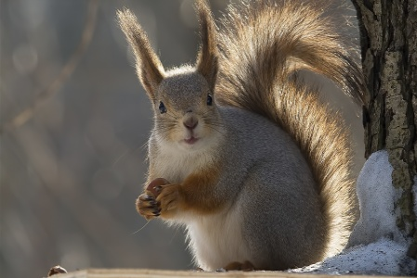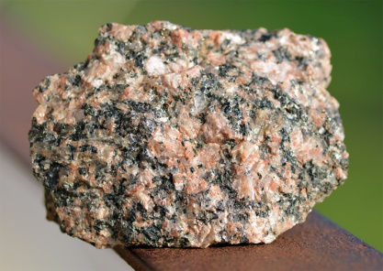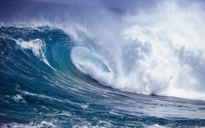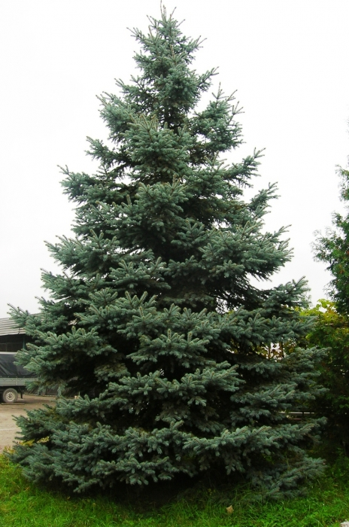

**а б в г**

**3. Какие свойства отличают живую природу от неживой? Дополните предложение:**

Объекты живой природы питаются, _____________, ___________, ____________. Они – живые организмы.

**4. Выберете физические явления природы**

а) изменение окраски меха у зайцев

б) смена времён года

в) листопад

г) рассвет и закат солнца

**5. Приведите три примера географических объектов**

______________________, _________________________, _______________________

**6. Установите соответствие между науками и объектами их изучения:**

НАУКА ОБЪЕКТЫ

1) физика а) небесные тела

2) химия б) взаимоотношения организмов между собой

3) астрономия в) взаимодействие человека и природы

4) экология г) разнообразные явления природы

5) биология д) взаимодействие веществ, их свойств, превращениях

6) география е) планета Земля

|  |  |  |  |  |  |
| --- | --- | --- | --- | --- | --- |
| 1 | 2 | 3 | 4 | 5 | 6 |
|  |  |  |  |  |  |

**7. Назовите отличия в изучении Земли географией по сравнению с другими науками**

___________________________________________________________________________

|  |  |  |  |  |  |  |
| --- | --- | --- | --- | --- | --- | --- |
| **8. Перевод слова «география» (с греческого языка) обозначает**  а) землеописание б) землеустройство  в) землепользование г) земледелие  **9. Основоположник науки «география» -**  http://player.myshared.ru/1189359/data/images/img39.jpghttp://assets1.learni.st/learning_preview/1029274/image/ios_lg_sq2x_image.jpg https://im0-tub-ru.yandex.net/i?id=347e5e15a4e2aec7402888394ea27183&n=33&h=190&w=149https://im2-tub-ru.yandex.net/i?id=39819413363258483f628dc17412fbe4&n=33&h=190&w=157  а) Геродот б) Эратосфен в) Аристотель г) Пифагор  **10. Современная наука география занимается**  а) описанием открытых и известных земель  б) изучением законов, по которым живет планета Земля  в) обеспечением человечества всем необходимым  г) законами, по которым должен жить человек на планете  **11. Последовательность развития науки географии**  а) описание открытых и известных земель  б) установка связи между элементами природы и законов, по которым развивается природа  в) организация экспедиций в неизвестные районы Земли.  Ответ:______________________________________________________________________  **12. Выберете все объекты, являющиеся объектом изучения физической географии**  а) народы  б) реки и озёра  в) транспорт  г) промышленность  д) погода и климат  е) земная кора, рельеф  **13. Сопоставьте названия метода географического исследования с его определением**  1) сравнительно-географический метод  2) картографический метод  3) статистический метод  а) метод используется для составления карт, изучения погоды, нахождения месторождений полезных ископаемых, для осуществления контроля за окружающей среды;  б) метод используется для выявления общего и особенного в географических объектах и явлениях;  в) метод, используемый для анализа количественных и качественных данных.   |  |  |  | | --- | --- | --- | | 1 | 2 | 3 | |  |  |  |   **14. Что интересного и важного вы можете узнать, изучая географию?**  _______________________________________________________________________________________________________________________________________________________________________________________________________________________________________  **Контрольное тестирование по разделу № 2 «Как люди открывали Землю»** |

Первыми плавание вокруг Африки совершили

арабы

**финикийцы**

викинги.

Марко Поло и члены его семьи путешествовали по части света -

***Азия***

*Европа*

*Америка.*

Задание повышенного уровня

Задание: Отметьте правильный ответ.

Произведение «Книга Марко Поло о разнообразии мира» является

**источником сведений о многих странах**

приключенческим романом

сборником сказок и легенд.

Путешествие Афанасия Никитина называют

*«Плавание по берегам Волги»*

*«Путешествие на юг Азии»*

***«Хождение за три моря».***

